Я –ГОРЖУСЬ!
Я –горжусь!!!Горжусь своими корнями, своими прадедом и прабабушкой.Я их никогда не видела,и знаю их только по рассказам деда и бабушки.Но это не мешает мне чувствовать себя причастной к тому времени,к войне, которая унесла миллионы жизней и покалечила тысячи судеб. А для нашей семьи эта война положила начало истории любви, любви которую мои прадедушка и прабабушка пронесли через всю войну и сохранили на всю жизнь.
Моя прабабушка, Чурочкина (Селиванова) Зинаида Владимировна, родилась в Липецкой области в 1922 году. Когда ей исполнилось 15 лет, она уехала к своей тете в Москву и поступила в Школу медицинских сестер. После окончания в 1939г., ее направили на работу в клиническую больницу на Соколиной горе. А в 1941 началась война...

Прадедушка, Чурочкин Иван Александрович, родился в Тульской области в 1920г. После 7 класса (а в то время в деревнях была только семилетка), родители отправили его учиться дальше в Москву. Закончив 10-ый класс, он сразу поступил в педагогический институт на факультет математики. Когда он учился на втором курсе, началась война. Прадедушку призвали в пехотные войска. События развивались стремительно и совсем скоро немецкие войска оказались под Москвой. И вот, однажды, дивизию, в которой служил мой прадед, собрали на построение перед выходом по направлению к дер. Крюково, где шли ожесточенные бои. В последний момент пришел посыльный и вызвал прадедушку к начальству. Его спросили, правда ли, что он студент физмата и попросили рассчитать траекторию полета и параметры падения снаряда зенитного орудия. Он с легкостью справился с заданием и ему сказали, что теперь он служит в зенитном артиллерийском полку, и будет проводить подобные расчеты. Позже прадед узнал, что никто из его дивизии не выжил в бою при Крюкове. Так счастливая случайность спасла моего прадеда от смерти.

250 зенитный артиллерийский полк, куда перевели моего прадедушку, располагался недалеко от Соколиной горы. А зенитные орудия стояли на кинотеатре «Родина». Когда прадедушка со своими сослуживцами устанавливали орудия на крышу кинотеатра, он сильно поранил руку, и его направили в госпиталь, который располагался неподалеку. Тот самый госпиталь, в котором работала моя прабабушка. Она оказала ему первую помощь, завязалось знакомство и ... уже в начале зимы 1941г. они поженились. Прабабушке дали маленькую комнатку в общежитии неподалеку. В 1942 у них родилась первая дочь. Многие осуждали их, ведь шла война, был голод. Прадеду не раз приходилось ставить на место завистливых соседок. Несмотря на тяготы и лишения, они были счастливы в своей комнатушке, в которой росла их маленькая дочка. Прабабушка продолжала работать в госпитале. Ежедневно десятки смертей, тяжелые увечья — и все это на глазах 20 летней девушки. Со своими подругами они менялись сменами, по очереди сидели с детьми. Ведь декретных отпусков тогда не было. Так, сообща, им удалось прокормить детей.
Прадедушка служил в Москве вплоть до начала 1944 года. Их полк доблестно сражался, держал оборону, за что получил благодарственное письмо за личной подписью Сталина и медали «За оборону Москвы». Мой прадед очень гордился этими наградами. Летом 1944г. у них родилась вторая дочка, а осенью, когда линия фронта отодвинулась достаточно далеко, и немецкие самолеты перестали долетать до Москвы, его перевели в гвардейскую стрелковую дивизию. В ее составе он прошел через всю Европу, учувствовал во взятии Вены, где получил тяжелое ранение в голову. Прадедушка прошел лечение в госпитале в Альпах, и в 1946 был демобилизован.
В послевоенной Москве был голод, дети были истощены и постоянно болели. Поэтому прадедушка и прабабушка приняли решение уехать в деревню к родителям. После войны прадед восстановился в институте, но уже на заочном отделении и начал работать в школе учителем математики. Ну а прабабушка устроилась в местную больницу фельдшером. У них родилось еще трое детей ,один из которых мой дед Вова . Прошли годы, летом в их доме собирались дети и внуки, было весело и шумно, о многом говорили, но почти никогда о войне. Слишком тяжелы были эти воспоминания.
И ,да,я горжусь! Горжусь ,что живу в России, горжусь своими дедами и прадедами, своими родителями!!!И пусть о войне знаю только понаслышке –я не хочу больше войны. Никакой. Я –за мир!
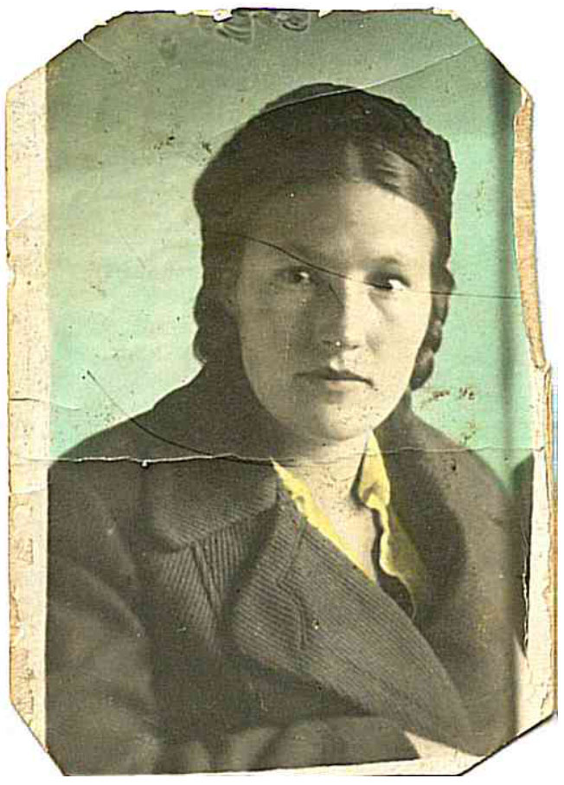Моя прабабушка-Чурочкина (Селиванова )Зинаида Владимировна.

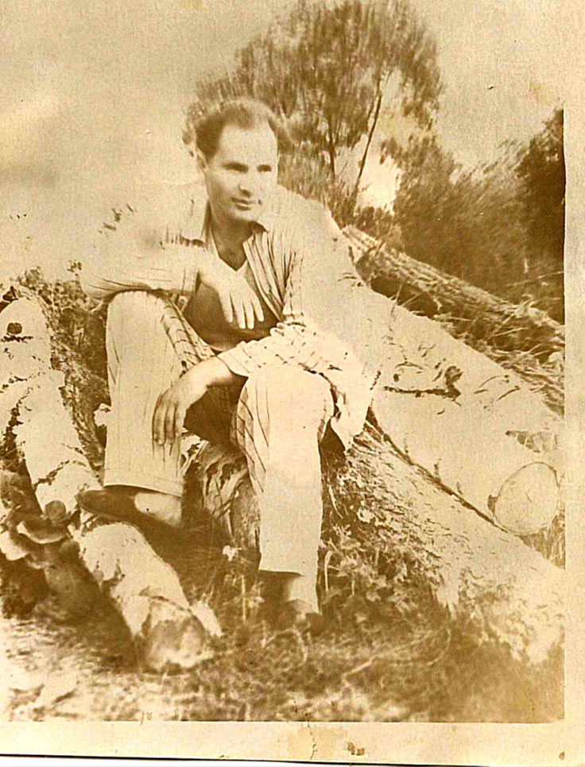
Мой прадед –Чурочкин Иван Александрович.

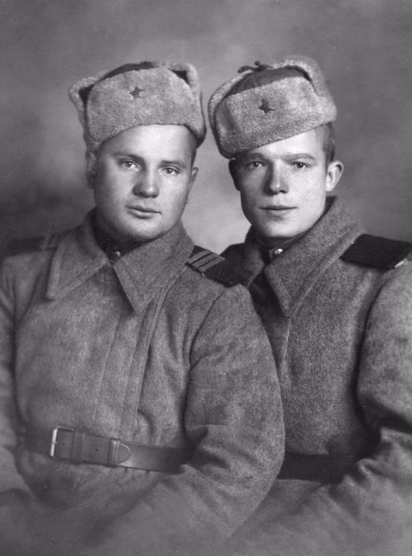Мой прадед слева.

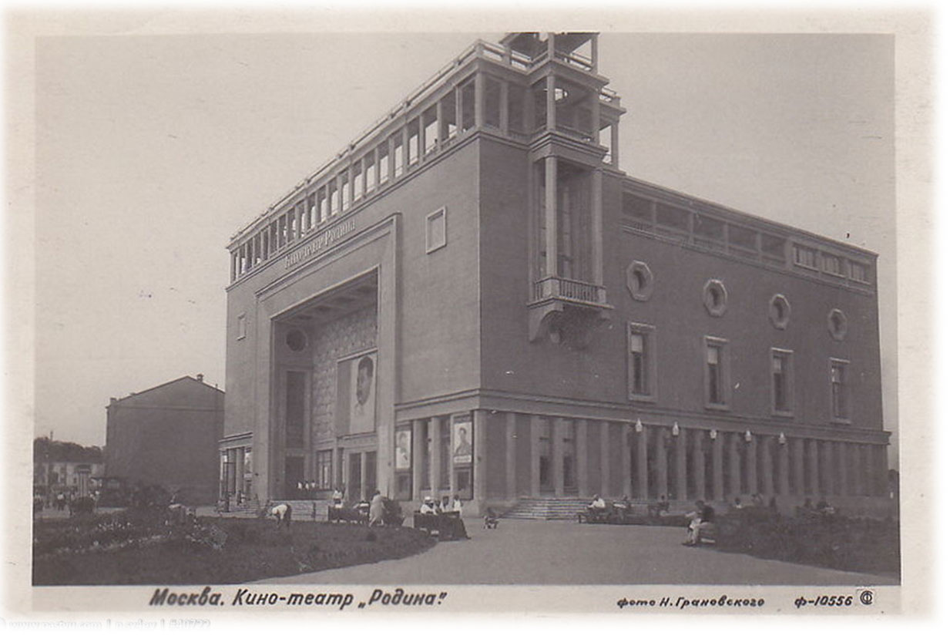
Кинотеатр «Родина». Там прадедом были установлены зенитные батареи для обороны Москвы.

